### Transcription > Mask audio file…

Öffnet einen Dialog, über den die Nutzung der Funktion „Mask audio file…“ eingeleitet werden kann. Mit dieser Funktion können ausgewählte Abschnitte einer Audio-Datei unverständlich gemacht werden.

Es werden dabei die und nur die Abschnitte der Audio-Datei unverständlich gemacht, die jeweils einem Ereignis in einer ausgewählten Spur zugeordnet sind. Die durch die Anwendung der Funktion veränderte Audio-Datei ersetzt nicht die Audio-Datei, die (abschnittweise) unverständlich gemacht werden sollte, sondern wird als neue Audio-Datei gespeichert.

Manchmal sollen nicht alle der Abschnitte der Audio-Datei, die den Ereignissen in einer Spur zugeordnet sind, unverständlich gemacht werden, sondern nur ein Teil davon. In diesem Fall müssen die Abschnitte, die unverständlich gemacht werden sollen, jeweils einem in einer neuen Spur erstellten Ereignis zugeordnet werden.

Dies ist insbesondere dann der Fall, wenn einzelne Abschnitte einer Audio-Datei unverständlich gemacht werden sollen, um zu verhindern, dass durch die (wissenschaftliche) Veröffentlichung der Audio-Datei auch bestimmte personenbezogene Daten für die (wissenschaftliche) Öffentlichkeit zugänglich gemacht werden. In vielen Fällen wird es vom Datenschutzgesetz gefordert, dass eine Audio-Datei vor der (wissenschaftlichen) Veröffentlichung auf diese Weise anonymisiert wird. Die Funkion „Mask audio file…“ kann verwendet werden, um eine Audio-Datei auf diese Weise zu anonymisieren. Im Folgenden wird veranschaulicht, wie mithilfe dieser Funktion ein Name, der in einem aufgezeichneten Gespräch ausgesprochen wird, in der Audio-Datei unverständlich gemacht werden kann.

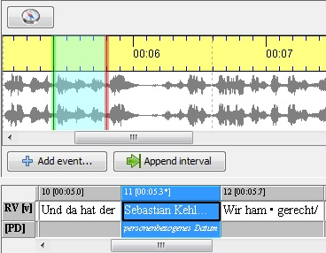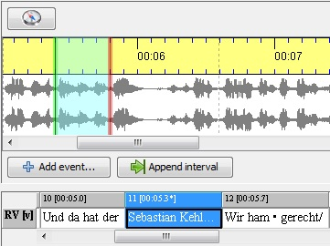

Wird die Audio-Datei gemäß den Einträgen in der ersten Spur unverständlich gemacht, so werden der dem ersten Ereignis zugeordnete, der dem zweiten Ereignis zugeordnete und der dem dritten Ereignis zugeordnete Abschnitt der Audio-Datei unverständlich gemacht. Wird die Audio-Datei jedoch gemäß den Einträgen in der zweiten Spur unverständlich gemacht, so wird nur der dem zweiten Ereignis zugeordnete Abschnitt der Audio-Datei unverständlich gemacht.

Wenn die Funktion gestartet wird, öffnet sich das unten abgebildete Fenster. In diesem wird die Spur angegeben, deren Einträgen gemäß die Audio-Datei (abschnittweise) unverständlich gemacht werden soll.

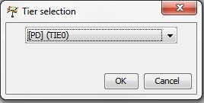

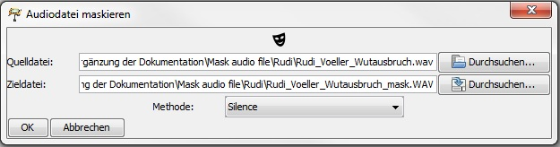Nach der Angabe der Spur öffnet sich das unten abgebildete Fenster. In diesem werden die unter der Abbildung beschriebenen Angaben gemacht.

* Quelldatei: Hier wird der Pfad der Audio-Datei angegeben, die (abschnittweise) unverständlich gemacht werden soll.
* Zieldatei: Hier wird der Pfad angegeben unter dem die neu erstellte Audio-Datei gespeichert werden soll.
* Methode: Hier wird festgelegt, auf welche Weise die Abschnitte unverständlich gemacht werden sollen. Ausgewählt werden können die folgenden Optionen:
  + Silence: Dabei werden die Abschnitte, die unverständlich gemacht werden sollen, durch nahezu vollkommene Stille ersetzt.
  + Brownian Noise (generated): Dabei werden die Abschnitte, die unverständlich gemacht werden sollen, durch ein Rauschen ersetzt.
  + Brownian Noise (copied): Dabei werden die Abschnitte, die unverständlich gemacht werden sollen, durch ein anderes Rauschen ersetzt.

Die nächsten beiden Abbildungen veranschaulichen abschließend das Ergebnis einer Anwendung der Funktion „Mask audio file…“ mit den oben abgebildeten Einstellungen. In der linken Abbildung sind in dem Abschnitt des Oszillogramms, der dem zweiten Ereignis zugeordnet ist, viele Ausschläge zu sehen. In der rechten Abbildung hingegen sind in dem Abschnitt des Oszillogramms, der dem zweiten Ereignis zugeordnet ist, keine Ausschläge zu sehen.



Transkription vor der Funktionsanwendung

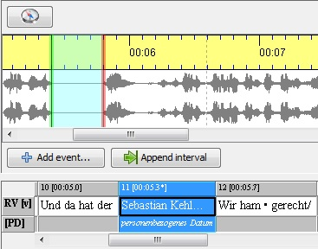

Transkription nach der Funktionsanwendung

Wenn nach der Anwendung dieser Funktion die Transkription mit der (teilweise) unverständlichen Audio-Datei verknüpft werden soll, so muss diese mit jener so, wie es in Abschnitt „Transcription > Recordings…“ beschrieben wird, manuell verknüpft werden.